Annexe A
Exemple de carte conceptuelle illustrant les liens
de manipulation entre les personnages
Élaborée sur le site www.bubbl.us

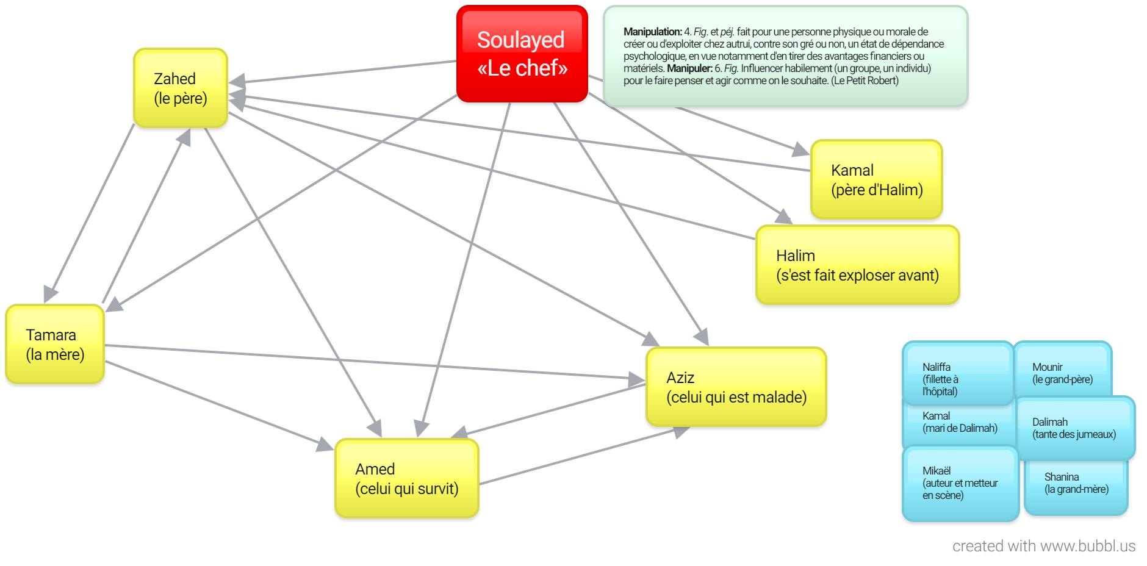

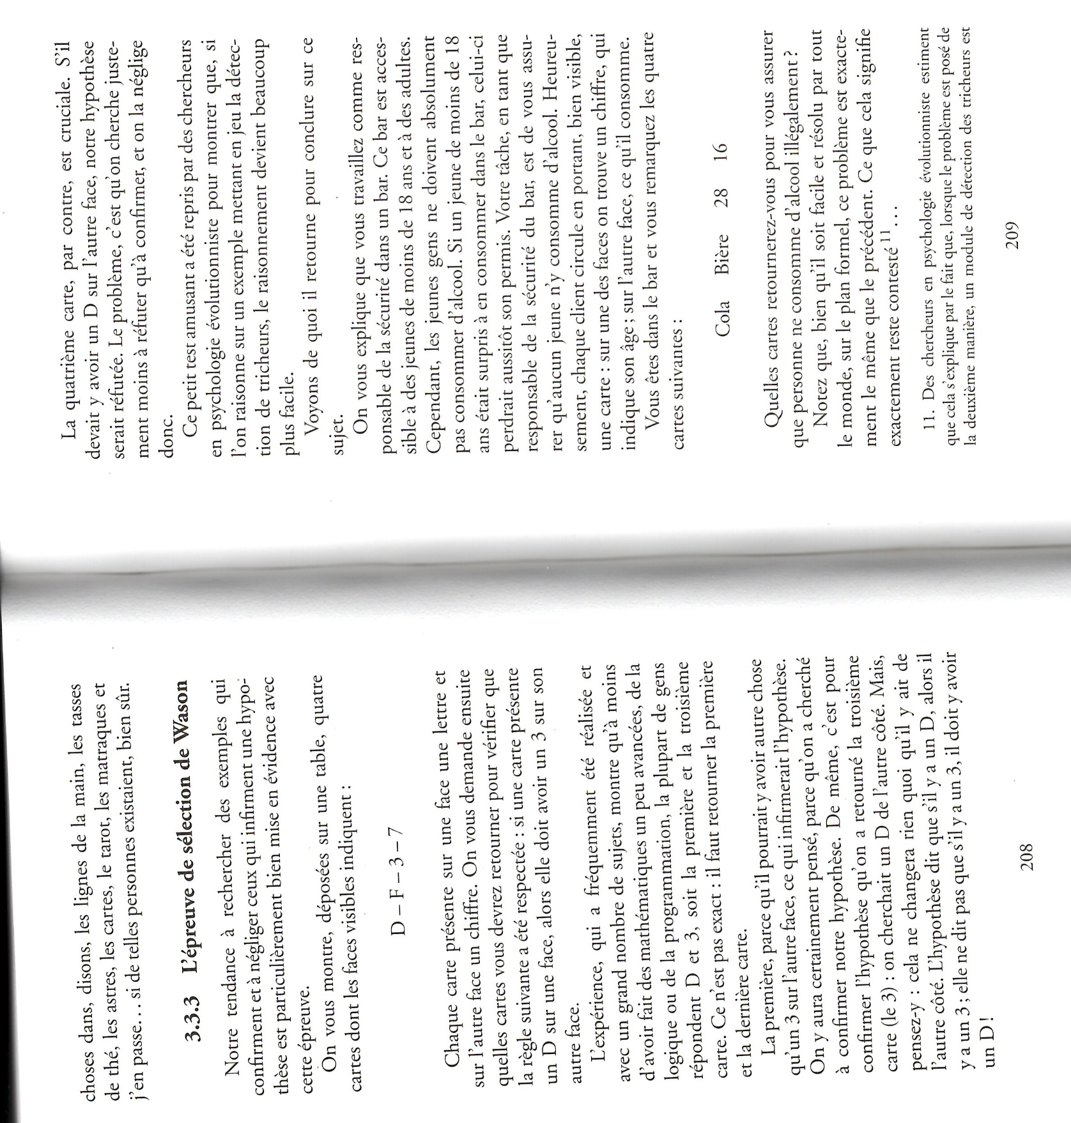
Annexe B
Petit cours d’autodéfense intellectuelle
(Baillargeon, 2005, p.208-209)

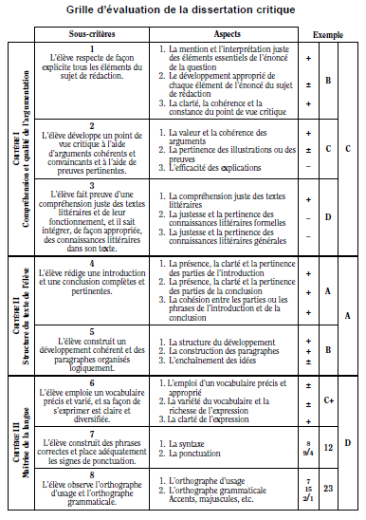
Annexe C
Grille d’évaluation de la dissertation critique
http://www.ccdmd.qc.ca/media/mat_ens_epr_Grille.pdf

Annexe D
fiches d’autocorrection du CCDMD

Source : Cyr, J., Bossé, V. (2007) Fiches d’autocorrection. Repéré sur le site du CCDMD au https://www.ccdmd.qc.ca/fr/autocorrection/
Ces 22 fiches d’autocorrection offrent à ceux et celles qui le désirent la possibilité d’approfondir leur démarche de révision et d’autocorrection. Chaque fiche porte sur un des points à vérifier de MDR-Méthode
